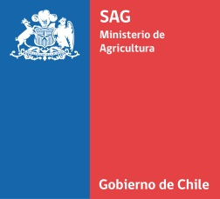
DIVISIÓN SEMILLAS
SUB DEPARTAMENTO DE CERTIFICACIÓN DE SEMILLAS

ANTECEDENTES DE LA VARIEDAD
TRITICALE (X Triticosecale Wittmack)

VARIEDAD

- Características Agronómicas

Época de siembra:

Dosis de semilla (kg):

Zona de adaptación:

Fertilización recomendada (N, P, K kg/ha):

Resistencia a enfermedades (resistente (R), moderadamente resistente (MR), moderadamente susceptible (MS), susceptible (S)). | Nombre enfermedad | Grado de resistencia
 | Puccinia striiformis Wenstend.
 | Puccinia triticina Rob. ex. Desm.
 | Puccinia graminis tritici Pers.
 | Erysiphe graminis DC
 | Septoria tritici Rob. apud Desm

- Características del grano

Mallaje (mm):

Peso de mil semillas sobre el mallaje (gr):

- Condición especial (Especifique si la variedad presenta una condición o cualidad especial)

- Uso (Especifique la recomendación de uso)

